[資訊安全威脅與防護《解答》](https://roddayeye.pixnet.net/blog/post/337293461)

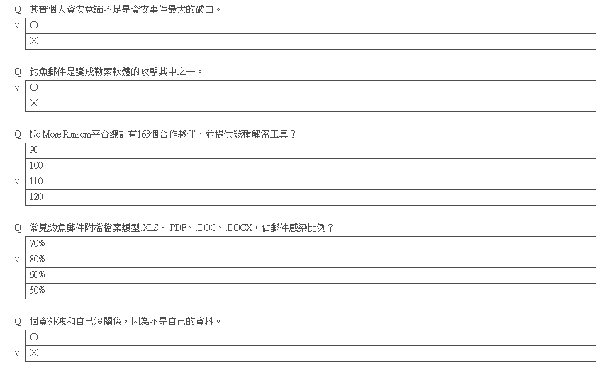

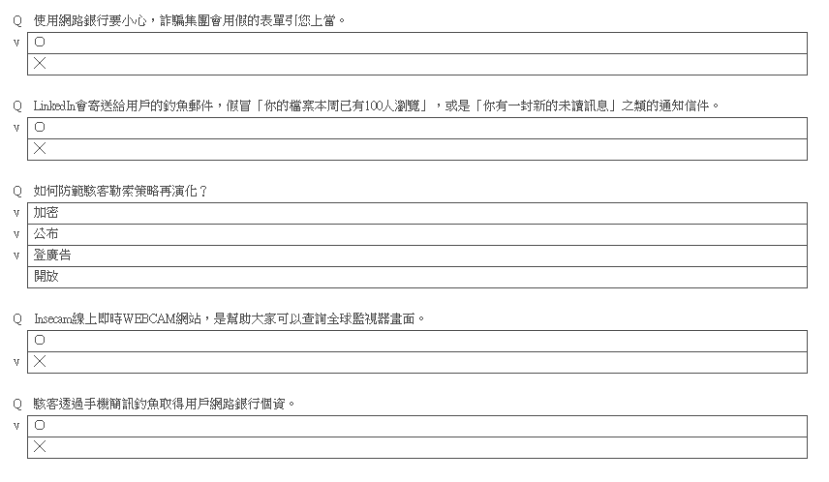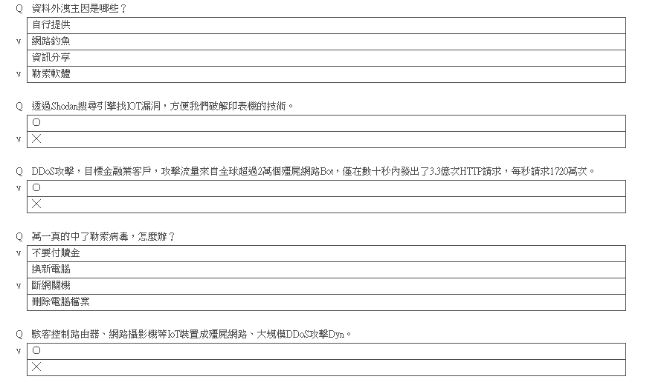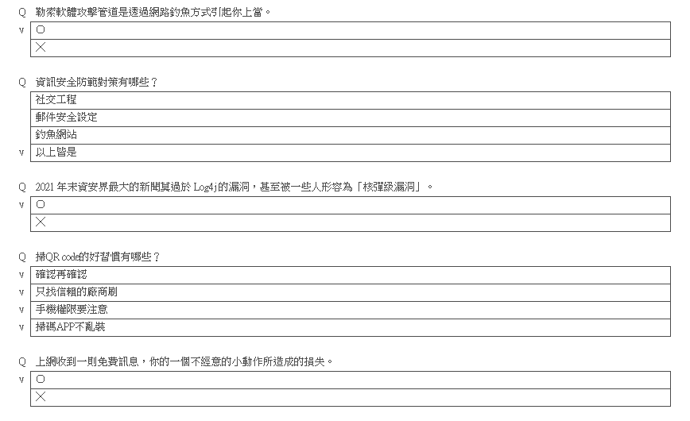

[迎接生成式AI臺灣需要的準備](https://elearn.hrd.gov.tw/info/10033378) 解答

